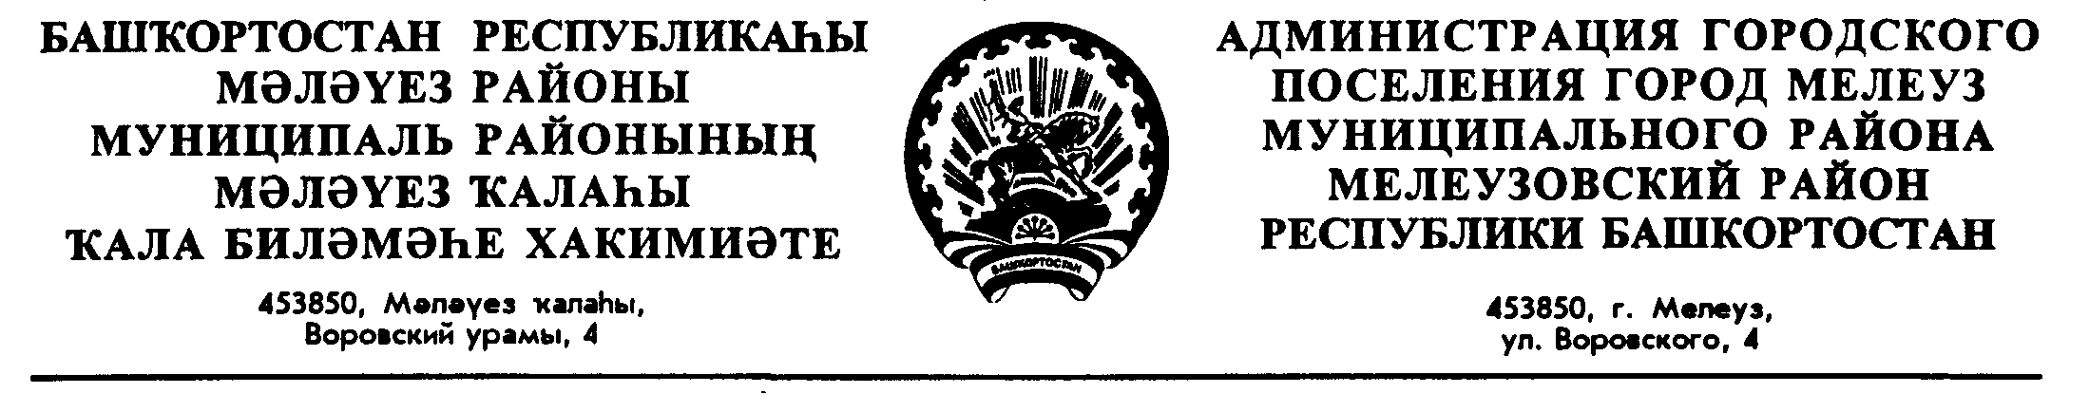
Ҡ А Р А Р П О С Т А Н О В Л Е Н И Е
«___»____________ 20__й. №____ «____»________________ 20__г.

ПРОЕКТ

О внесении изменений в административный
регламент предоставления муниципальной услуги
«Принятие на учет граждан в качестве
нуждающихся в жилых помещениях»,
утвержденным постановлением
Администрации городского поселения город Мелеуз
муниципального района Мелеузовский район
Республики Башкортостан от 11 августа 2019 года № 339

В соответствии с Федеральным законом от 27 июля 2010 года №210-ФЗ «Об организации предоставления государственных и муниципальных услуг», постановлением Правительства Республики Башкортостан от 22 апреля 2016 года № 153 «Об утверждении типового (рекомендованного) перечня муниципальных услуг, оказываемых органами местного самоуправления в Республике Башкортостан»,

Постановляю:

1. Внести в пункт 2.18 административного регламента предоставления муниципальной услуги «Принятие на учет граждан в качестве нуждающихся в жилых помещениях», утвержденного постановлением Администрации городского поселения город Мелеуз муниципального района Мелеузовский район от 11 августа 2019 года № 339 следующее изменение, изложив в новой редакции: «п.2.18 Услуги, которые являются необходимыми и обязательными для предоставления муниципальной услуги, и документы, выдаваемые организациями, участвующими в предоставлении муниципальной услуги, не предусмотрены».
- Контроль за исполнением настоящего постановления возложить на заместителя главы Администрации по городскому хозяйству городского поселения город Мелеуз муниципального района Мелеузовский район Республики Башкортостан Р.Н. Гайсина.

Глава Администрации Ф.К. Искужин

Ф.С. Садыкова
3 73 57

